安徽省建筑垃圾平台

接口文档

1.1接口地址

1.1.1接口访问地址前缀
测试环境:
生产环境:

1.2数据接口信息

1.2.1推送接口
接口描述：用于将地市系统运行产生的“电子联单综合查询”数据，推送至省平台
请求方式：POST( JSON)
RequestPath | api/pushProvincial/save
序号 | 字段 | 类型 | 是否必填 | 说明
输入参数
 |  |  |  | 参数说明参照下方请求示例
请求示例

{
"handleInfoDTO": {
"approveDate": "2025-09-18", //核准日期
"approveUserName": "王二小张", //核准人姓名
"createTime": "2025-09-18 17:04:56", //创建时间
"createrName": "蜀山城管1", //创建人
"disposalSiteCode": "1964943171518730242", //处置场编码
"disposalSiteName": "笔架山街道垃圾中转站", //处置场名称
"handleCraft": "焚烧发电", //处置工艺
"handleLicenseName": "许可证处置1", //处置许可证名称
"handleLicenseNum": "xkzcz1", //处置许可证编码
"handleMethod": "焚烧", //处置方式
"latitude": "31.82971800000000", //处置场纬度
"HANDLE_LICENSE_FILE": "PLATFORM/HANDLE_LICENSE_FILE/2025/9/微信图片_20230817083609.jpg", //终端处置场处置许可证附件路径
"licenseValidEndDate": "2025-09-18", //licenseValidEndDate
"licenseValidStartDate": "2025-09-18", //处置许可证开始有效期
"linkPhone": "174****9865", //联系电话
"longitude": "117.33649500000000", //处置场经度
"superviseUnitName": "擦拭多擦上档次处置单位", //批准(监督)
"updateTime": "2025-09-22 16:11:59",//更新时间
"updaterName": "蜀山城管1",//更新人
"HANDLE_VOUCHER_FILE": "PLATFORM/HANDLE_VOUCHER_FILE/2025/9/微信图片_20230706164158.jpg", //终端处置场处置凭证附件路径
"weight": "32.65" //重量 单位:吨
},
"reviewInfoDTO": {
"cgAreaName": "安徽省合肥市蜀山区", //城管部门所属区域名称
"cgReviewOpinion": "3232323", //城管部门审批意见
"cgReviewTime": "2025-09-18 15:19:17", //城管部门审批时间
"cgUnitCode": "1968239284502142977", //城管部门审批人所属部门编码
"cgUnitName": "蜀山区城管一大队", //城管部门审批人所属部门名称
"cgUserId": "1968239998326546433", //城管部门审批人id
"cgUserName": "蜀山城管1", //城管部门审批人名称
"createTime": "2025-09-18 15:19:17", //创建时间
"createrName": "蜀山城管1", //创建人
"jtAreaName": "安徽省合肥市蜀山区", //交通部门所属区域名称
"jtReviewOpinion": "12121212", //交通部门审批意见
"jtReviewTime": "2025-09-18 15:20:08", //交通部门审批时间
"jtUnitCode": "1968238986970800130", //交通部门审批人所属部门编码
"jtUnitName": "蜀山区交通一大队", //交通部门审批人所属部门名称
"jtUserId": "1968239753676988418", //交通部门审批人id
"jtUserName": "蜀山交通1", //交通部门审批人名称
"JT_REVIEW_FILE": "PLATFORM/JT_REVIEW_FILE/2025/9/8.jpg", //交通部门审批附件
"CG_REVIEW_FILE": "PLATFORM/CG_REVIEW_FILE/2025/9/7.jpg", //城管部门审批附件
"updateTime": "2025-09-18 15:20:08",//更新时间
"updaterName": "蜀山交通1"//更新人
},
"transportOrderDTO": {
"address": "大蜀山内部道路111", //地址
"appointmentEndDate": "2025-09-18", //预约结束日期 yyyy-mm-dd
"appointmentEndTime": "23:21", //预约结束时间 hh:mm
"appointmentStartDate": "2025-09-17", //预约开始日期 yyyy-mm-dd
"appointmentStartTime": "22:00", //预约开始时间 hh:mm
"areaCode": "340104", //所属区编码
"areaName": "蜀山区", // 所属区名称
"cityCode": "340100", //所属市编码
"cityName": "合肥市", //所属市名称
"constructionLandLicenseNum": "hfdssjs11111", // 建设工程(用地)规划许可证号，即建筑用地的许可证号
"constructionUnitCreditCode": "hygs111", //建设单位统一社会信用代码
"constructionUnitDirector": "李明", //建设单位负责人
"constructionUnitName": "华宇公司", //建设单位名称
"constructionUnitPhone": "158****7878", // 建设单位联系电话
"createTime": "2025-09-17 16:44:05", //创建时间
"createrName": "超级管理员1", //创建人
"emissionSource": "建筑工地", //排放源
"enterpriseHead": "李四", // 清运企业联系人
"estimateWeight": "15.36", //预估重量 单位:吨
"garbageProductionLicenseName": "许可证大蜀山", //垃圾产出的许可证名称
"garbageProductionLicenseNum": "xkzdss", //垃圾产出的许可证编号
"GARBAGE_SCENE_FILE": "PLATFORM/GARBAGE_SCENE_FILE/2025/9/6(1).jpg,PLATFORM/GARBAGE_SCENE_FILE/2025/9/6(2).jpg" , //垃圾现场照片路径
"headContact": "188****6666", //清运企业联系人电话
"latitude": "31.845348", //纬度
"LICENSE_FILE": "PLATFORM/GARBAGE_SCENE_FILE/2025/9/6(1).jpg,PLATFORM/GARBAGE_SCENE_FILE/2025/9/6(2).jpg", //生产许可证照片路径
"licenseValidityPeriodEndDate": "2025-09-29", //垃圾产出的许可证结束有效期
"licenseValidityPeriodStartDate": "2025-09-17", //垃圾产出的许可证开始有效期
"longitude": "117.183611", //经度
"orderNumber": "202509170001", //订单编号
"orderStatus": 90, //90:已处置（终端处置场提交处置表单，整个流程结束）
"orderType": 4, //订单类型 1:个人居民 2:居委物业 3:沿街商铺 4:建筑工地
"projectName": "合肥大蜀山建设", //工程名称
"PROXY_STATEMENT_FILE": "PLATFORM/GARBAGE_SCENE_FILE/2025/9/6(1).jpg", //委托书照片
"registerAddress": "合肥市蜀山区笔架山街道", //清运企业注册地址
"sceneLinkName": "王德发", // 建筑工地清运预约现场联系人
"sceneLinkPhone": "158****8889", //建筑工地清运预约现场联系电话
"streetCode": "340104009", //所属街道编码
"streetName": "笔架山街道", //所属街道名称
"superviseUnitName": "几点了单位", //批准（监督）单位
"transportationEnterpriseId": "1965342984081059841", //清运企业id
"transportationEnterpriseName": "合肥惠汇达物流有限公司", //清运企业名称
"wasteTypeCode": "1", //1:工程渣土 2:工程泥浆 3:工程垃圾 4:拆除垃圾 5:装修垃圾
"wasteTypeName": "工程渣土", //1:工程渣土 2:工程泥浆 3:工程垃圾 4:拆除垃圾 5:装修垃圾
"workUnitCreditCode": "hcgs222", //施工单位统一社会信用代码
"workUnitDirector": "华程", //施工单位负责人
"workUnitName": "华城公司", //施工单位名称
"workUnitPhone": "156****3636" //施工单位联系电话
},
"transportOrderRecordDTO": {
"absorptionUnitName": "笔架山街道垃圾中转站", //消纳单位名称
"auditStatus": 3, //审批状态 已审批
"carNo": "皖A98765", //运输车辆车牌号
"absorptionUnitType":"4", //消纳单位类型 1:中转站 2:存放点 3:资源利用企业 4:消纳场
"absorptionUnitName":"肥东县建筑垃圾消纳场", // 消纳单位名称
"absorptionUnitCode":"1965229612966649857", //消纳单位编码
"createTime": "2025-09-17 16:47:26", // 创建时间 yyyy-MM-dd HH:mm:ss
"driverLicense": "8787", //运输司机驾驶证号
"enterpriseHead": "李四", //企业联系人
"enterpriseTransportLicenseName": "运输许可证432", //企业运输的许可证名称
"enterpriseTransportLicenseNum": "ysxkz", //企业运输的许可证编号
"estimateWeight": "15", //预估重量 单位:吨
"haulageEndTimeStr": "", //司机实际结束运输时间
"haulageStartTimeStr": "", //司机实际开始运输时间
"headContact": "188****6666", //联系人电话
"TRANS_LICENSE_FILE": "PLATFORM/GARBAGE_SCENE_FILE/2025/9/6(1).jpg", //运输许可证照片
"GARBAGE_LOAD_BEFORE_FILE": "PLATFORM/GARBAGE_SCENE_FILE/2025/9/6(1).jpg", //垃圾装车前附件
"GARBAGE_LOAD_AFTER_FILE": "PLATFORM/GARBAGE_SCENE_FILE/2025/9/6(1).jpg", //垃圾装车后附件
"licenseValidityPeriodDateRange": "2025-09-17-2025-09-23", //运输许可证有效期起止
"licenseValidityPeriodEndDate": "2025-09-23", //企业运输的许可证结束有效期
"licenseValidityPeriodStartDate": "2025-09-17", //企业运输的许可证开始有效期
"route": "大蜀山内部道路-创新大道", //运输路线
"superviseUnitName": "哦豁单位", //批准(监督)
"transportDateRange": "2025-09-18-2025-09-18", //运输日期范围
"transportEndDate": "2025-09-18", //运输结束日期
"transportStartDate": "2025-09-18", //运输开始日期
"transportationEnterpriseId": "1965342984081059841", //清运企业id
"transportationEnterpriseName": "合肥惠汇达物流有限公司", //清运企业名称
"updateTime": "2025-09-17 16:47:26", //修改时间
"updaterName": "超级管理员1", //修改人名称
}
}
输出参数
序号 | 字段 | 类型 | 说明
1 | code | Integer | code为0表示成功，其余均为失败
2 | sucess
3 | message
4 | data
返回示例 | {  "data": {},  "message": "操作成功！",  "code": 0,  "success": true  }
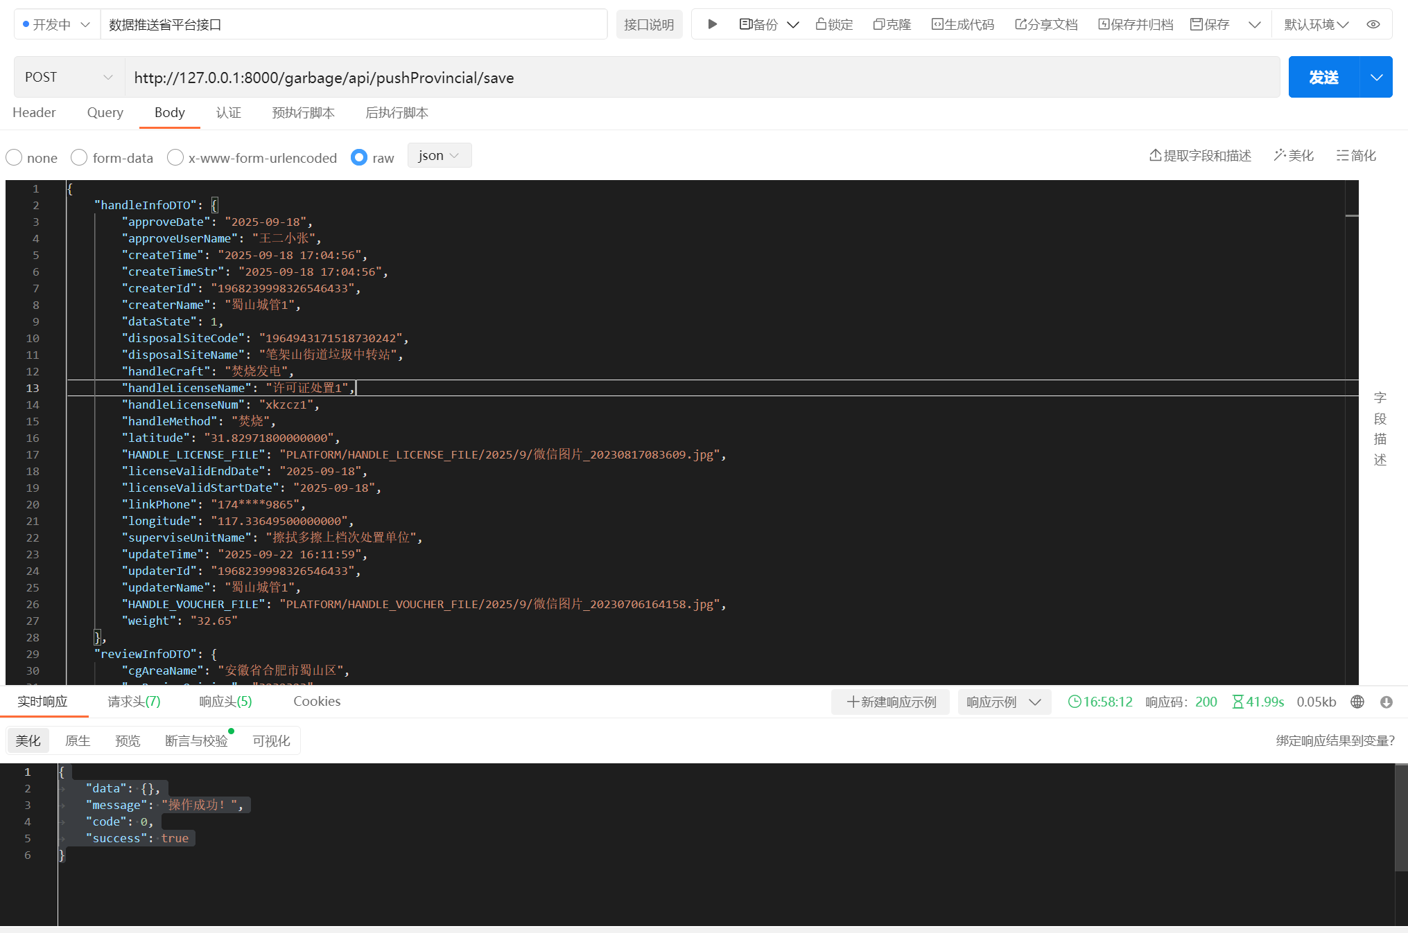

1.2.2上传附件接口
接口描述：订单相关附件上传接口
请求方式：POST （form-data）
RequestPath | /api/pushProvincial/upload
序号 | 字段 | 类型 | 是否必填 |  | 说明
输入参数
1 | file | MultipartFile | 是 |  | 文件
2 | uploadPath | String | 是 |  | 路径，参照下方附件上传接口 路径字典值
请求示例 | {}
输出参数
序号 | 字段 |  | 类型 | 说明
1 | msg |  | string
2 | flag |  | string | 为success表示成功，其余均为失败
3 | id |  | string
4 | url |  | string | 返回路径，在上面的接口作为参数值
返回示例 | {  "msg": "添加成功",  "flag": "success",  "id": "d:\\test\\TRANS_LICENSE_FILE\\2025\\11\\8c7dd922ad47494fc02c388e12c00eac.png",  "url": "PLATFORM/TRANS_LICENSE_FILE/2025/11/8c7dd922ad47494fc02c388e12c00eac.png"  }

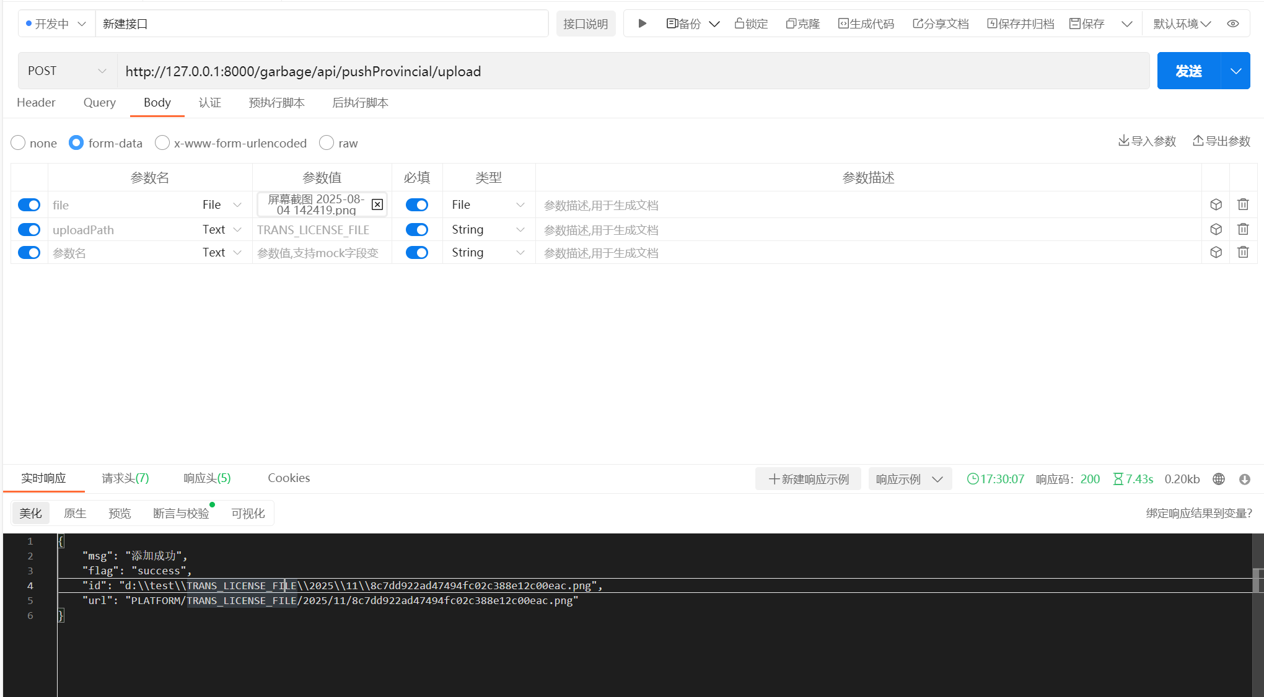

附件上传接口 路径字典值
// 垃圾现场照片
public static String GARBAGE_SCENE_FILE = "GARBAGE_SCENE_FILE";
// 垃圾产出的许可证照片
public static String LICENSE_FILE = "LICENSE_FILE";
// 垃圾运输的许可证照片
public static String TRANS_LICENSE_FILE = "TRANS_LICENSE_FILE";
// 委托书照片
public static String PROXY_STATEMENT_FILE = "PROXY_STATEMENT_FILE";
// 建筑工地
public static String CONS_SITE_FILE = "CONS_SITE_FILE";
// 居民小区
public static String RES_AREA_FILE = "RES_AREA_FILE";
// 沿街商铺
public static String STREET_SHOP_FILE = "STREET_SHOP_FILE";
// 运输企业
public static String TRANS_ENTER_FILE = "TRANS_ENTER_FILE";
// 运输车辆
public static String TRANS_VEHICLE_FILE = "TRANS_VEHICLE_FILE";
// 驾驶员
public static String TRANS_DRIVER_FILE = "TRANS_DRIVER_FILE";
// 垃圾中转站
public static String TRANS_STA_FILE = "TRANS_STA_FILE";
// 垃圾存放点
public static String STO_POINT_FILE = "STO_POINT_FILE";
// 资源利用企业
public static String RES_UTIL_FILE = "RES_UTIL_FILE";
// 垃圾消纳场所
public static String CONS_PLACE_FILE = "CONS_PLACE_FILE";
// 垃圾回填场所
public static String BACKFILL_PLACE_FILE = "BACKFILL_PLACE_FILE";
// 我的意见
public static String MY_OPINION_FILE = "MY_OPINION_FILE";
// 主管部门审批附件
public static String ZG_REVIEW_FILE = "ZG_REVIEW_FILE";
// 交通部门审批附件
public static String JT_REVIEW_FILE = "JT_REVIEW_FILE";
// 城管部门审批附件
public static String CG_REVIEW_FILE = "CG_REVIEW_FILE";
// 消息资讯附件
public static String NEWS_INFO_FILE = "NEWS_INFO_FILE";
// 垃圾运输附件
public static String GARBAGE_TRANS_FILE = "GARBAGE_TRANS_FILE";
// 终端处置场处置许可证附件
public static String HANDLE_LICENSE_FILE = "HANDLE_LICENSE_FILE";
// 终端处置场处置凭证附件
public static String HANDLE_VOUCHER_FILE = "HANDLE_VOUCHER_FILE";
// 无人机巡检案件附件/手机端上报案件附件
public static String INSPECTION_EVENT_FILE = "INSPECTION_EVENT_FILE";
//垃圾装车前附件
public static String GARBAGE_LOAD_BEFORE_FILE = "GARBAGE_LOAD_BEFORE_FILE";
// 垃圾装车后附件
public static String GARBAGE_LOAD_AFTER_FILE = "GARBAGE_LOAD_AFTER_FILE";
// 无人机巡检/手机端案件处置附件
public static String DISPOSAL_EVENT_FILE = "DISPOSAL_EVENT_FILE";

